«Как помирить поссорившихся детей»

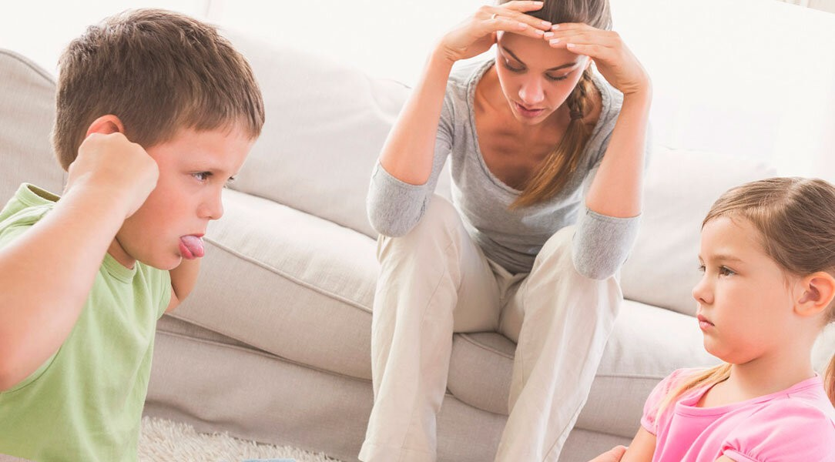

Конфликты между детьми случаются практически во всех семьях, родители ни в коем случае не должны их игнорировать. Детские ссоры – своего рода способ самоутверждения, проявление желания быть победителем, не оказаться в подчинении другого ребенка. Конфликты между детьми могут возникать из-за любых пустяков, а вот примирение – задача не из легких, причем как для них самих, так и для родителей.

Если возникли некоторые недоразумения, не следует сразу же вмешиваться в отношения детей. Сначала понаблюдайте со стороны за тем, как будет развиваться ситуация. Предоставьте малышам возможность самим уладить конфликт и договориться. Однако если в детской ссоре явно прослеживается злость, чрезмерная раздраженность, либо же дело доходит до драки, пора вмешаться в спор кому-то из родителей.

# Чего следует избегать родителям, пытаясь помирить детей?

* Не кричите. Раздраженных малышей такой реакцией вы всё равно не

сможете успокоить, да и конфликт не разрешите.

* Не ищите виноватого. Недостаточно разобравшись в детской ссоре, вы можете наказать того, кто в действительности не виноват. И к тому же у каждого ребёнка своя правда, и никто из малышей не считает себя неправым.
* Когда дети ругаются, не становитесь на сторону кого-либо из них.

Стараясь помирить детей, вы должны быть неким «независимым арбитром». Иначе тот ребёнок, который не получил вашей поддержки, подумает, что вы больше любите его братика (сестричку).

# Как правильно мирить детей?

* В момент примирения оставляйте все свои дела. Не стоит готовить обед или заниматься уборкой квартиры, например, и попутно разбирать с детьми сложившуюся у них ситуацию.
* Дайте каждому малышу возможность высказаться и сообщить вам, почему произошла ссора. Пока один говорит, другой должен внимательно слушать и не перебивать. Запоминайте все основные моменты: что задело ребенка, что вызвало гнев.
* При помощи наводящих вопросов, вместе с детьми, поищите варианты

решения проблемы.

* Если есть такая возможность, помогите детям посмотреть на их поведение со стороны. Пусть они сами оценят свои действия. Можно разыграть похожую ситуацию с мишкой и зайчиком, а после предложить детям с вашей помощью разобраться: кто из игрушек прав. Или, если во время прогулки с детьми вы случайно станете свидетелями подобной детской ссоры, обговорите ее всей семьей, таким образом, они «посмотрят» на себя со стороны.
* Правильно выстраивайте свое отношение к детям. Старайтесь, чтобы оно не вызывало ревности, соперничества. Старайтесь уделять своим малышам одинаковое количество внимания: если хвалите одного, найдите за что похвалить и другого.
* Не выясняйте при детях отношения. Малыши должны видеть пример гармоничных семейных отношений, тогда и между собой они будут намного лучше ладить. Всегда помните, что ваше поведение является примером для ваших детей.

Берегите мир, согласие и гармонию в детских отношениях, и дети также будут

беречь эти ценности.

А с вашей помощью они обязательно научатся находить общий язык между собой.